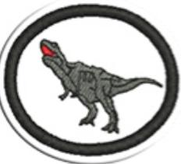
Especialidad de Dinosaurios
1-¿Qué significa el término dinosaurio? ¿Quién uso este termino por primera vez?: Viene del griego “Deinos”= terrible, y “Sauros”= Lagarto.
Lo utilizo por 1ra vez Sir Richard Owen, un anatomista y taxonomista británico.
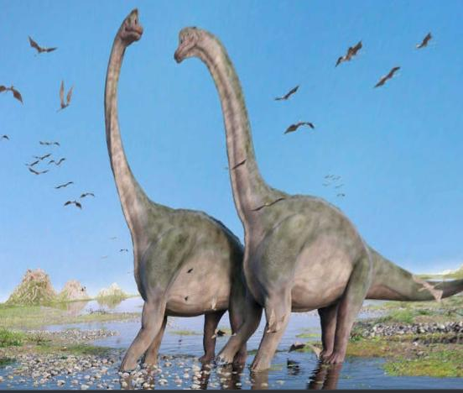
2-¿Cuál es la prueba de que estas criaturas existieron?: Por los fósiles encontrados de gran tamaño.

3-Explicar la aparición y desaparición de los dinosaurios según las siguientes teorías:
Evolucionista: Los dinosaurios vienen de un proceso de evolución, de algún cataclismo mundial, como erupción volcánica, tsunamis, etc.
Creacionista: Según la biblia, Dios creo todo lo que hay, y ellos no pudieron salvarse después del diluvio.

4-¿Cuál es la evidencia que apunta la muerte de los dinosaurios a causa del diluvio? Identificar y enumerar donde habla la biblia sobre la creación de los reptiles: en génesis 1:24 se habla sobre la creación de los reptiles. El diluvio al ser una gran catástrofe, los sepultó y dejo en su lugar fósiles que se encontraron y se siguen encontrando.

5-Explicar porque los reptiles marinos y voladores no se consideran dinosaurios. Dar ejemplos de estás criaturas: porque eran exclusivamente terrestres, significa que no existían dinosaurios marinos y voladores. Ej: tortuga, cocodrilo, dragón de cómodo, etc.

6-¿Cómo nacen los dinosaurios? ¿En que año y dónde fue probado como nace?: Se reproducían por huevos, es decir que eran ovíparos. Eclosionaban entre los 11 a 85 días. Esto se comprobó en 1990 en Rusia.

7-¿Cómo supuestamente era su piel?: Era seca, y no húmeda como los anfibios, era dura y escamosa, tenían una tipo espinas para defenderse.

8-Definir a cada uno de los siguientes grupos de dinosaurios:
Sauropodos: eran herbívoros y cuadrúpedos, tenían un cuello largo y cabeza pequeña, patas gruesas y cola robusta.
Terópodos: eran carnívoros, tenían huesos huecos y en sus extremidades 3 dedos. Eran depredadores, y se cree que tenían plumas y escamas en los pies.
Ceratopsidos: la boca tenía un fuerte pico y dientes desmenuzadores hacia atrás, eran cuadrúpedos, tenían grandes volantes en la nuca y cuernos definidos.
Anquilosaurios: la estructura del cuerpo era baja y ancha, era cuadrúpedos, con los miembros traseros más largos que los delanteros, su cráneo era estrecho y triangular, más ancho que largo. Era herbívoro y tenía pequeños dientes.
Plesiosaurios: eran reptiles, que se creían dinosaurios. Tenían un cuerpo ancho y cola corta, grandes aletas, con un cuerpo parecido al cocodrilo. Eran reptiles acuáticos y vivíparos.
Pterosaurios: no eran dinosaurios, pero si convivían con ellos, podían volar, sus alas estaban formadas por una membrana sostenida por el cuarto dedo de la mano, que estaba hiperirofiada, su cuerpo estaba cubierto de pelo.

9-Hacer un diagrama de la cadena alimenticia de los dinosaurios ¿Quién se supone que debe estar en la parte superior de la cadena? ¿Por qué este dinosaurio se encuentran allí?:
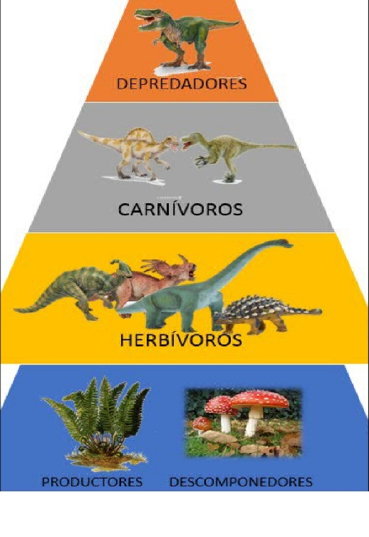
10-¿Qué son los sauropodomorfos? ¿En qué grupos se dividen?: son dinosaurios herbívoros de diferentes tamaños. Son cuadrúpedos o bípedos, tienen cabeza pequeña, cuerpls de gran grosor, cola larga y cuello largo. Se dividen en sauropodos y prosauropodos.
11-¿Quién es considerado el rey de los dinosaurios?: el Tyrannosaurus Rex

12-Elegir un dinosaurio y escribir por lo menos 150 palabras sobre él, donde se encontraron sus fósiles, que hábitos tenía, como se alimentaba, etc:
Pentaceratops: Los primeros restos fósiles de Pentaceratops fueron descubiertos por C. H. Sternberg en Nuevo México. Provenían de la Formación Kirtland. en el Bajío San Juan de Nuevo México.
El Pentaceratops medía unos 6 metros de largo y se estima que pesaba alrededor de 5 toneladas
El cuerno de la nariz del Pentaceratops es pequeño y apunta hacia arriba y atrás. Los cuernos de la frente son muy largos y se curvan fuertemente hacia adelante. El volante algo inclinado hacia arriba del Pentaceratops es considerablemente más largo que el del Triceratops, con dos grandes agujeros, fenestra parietal, en él. Es rectangular, adornado por grandes osteodermos triangulares, hasta doce epiescamosales en el escamoso y tres epiparietales en el hueso parietal. Estos son más grandes en las esquinas traseras del volante y están separados por una gran muesca en forma de U en la línea media, una característica no reconocida hasta 1981 cuando se describió el espécimen UKVP 16100
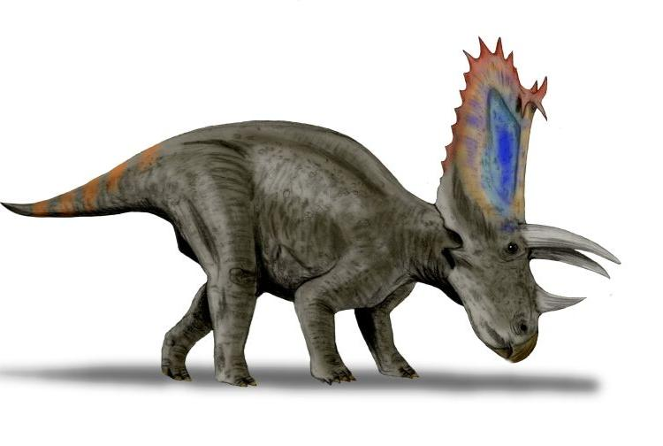
El torso de Pentaceratops es alto y ancho. Las vértebras dorsales posteriores tienen largas espinas desde las que posiblemente los ligamentos corrieran hacia el frente, para equilibrar el volante alto. El prepubis es largo. El isquion es largo y se curva fuertemente hacia adelante. En especímenes más pequeños, el hueso del muslo se arquea hacia afuera.[9]​ Probablemente el Pentaceratops, al igual que la mayoría de los ceratopsianos, presentaban un comportamiento gregario. Pentaceratops, como todos los ceratopsianos, era un herbívoro. Durante su vida las plantas con flores estaban limitadas, y es tan probable que este dinosaurio se alimentara con las plantas predominantes de la era: helechos, cycas y coníferas. Habría utilizado su pico agudo de ceratopsiano para arrancar las hojas o las agujas.[10]​ Pentaceratops tiene la distinción de haber producido el cráneo conocido más grande para un vertebrado terrestre. El cráneo y el esqueleto asociado se encuentra en exhibición en el Museo de Historia Natural Sam Noble de Oklahoma.

13-Hacer una colección de 10 imágenes de fósiles de dinosaurios e identificar: nombre, lugar donde fue encontrado, amo de descubrimiento y características generales:

